|  |  |
| --- | --- |
| **PROJE ADI** | **BEYKONAKLAR SİTESİ** |
| **KONU ve TARİH** | 1. **YILI MART AYI FAALİYET RAPORU** |

|  |
| --- |
| **1.PROJE TANITIMI, SİTE YÖNETİM ORGANİZASYON ŞEMASI** |

İstanbul ili, Beylikdüzü, Cumhuriyet Mahallesi, Ali Talip Özdemir Caddesi No:13 üzerinde kurulu tek bir toplu yapı niteliğinde inşa edilmiş Beykonaklar Sitesi olarak adlandırılan toplam 60 adet bağımsız bölümden oluşan yapılanmanın,

**Site Yönetimi Organizasyon Şeması**;

|  |  |  |  |  |  |
| --- | --- | --- | --- | --- | --- |
|  | **ADET** | **DOLU** | **BOŞ** | **DOLU %** | **BOŞ %** |
| **DAİRE** | **60** | **57** | **3** | **%95** | **%5** |
| **DÜKKAN** | **0** | **0** | **0** |  |  |
| **TOPLAM** | **60** | **57** | **3** | **%95** | **%5** |

|  |  |
| --- | --- |
| **Kiracı Ev** | **21** |
| **Mülk Sahibi Ev** | **39** |
| **Kiracı Dükkan** | **0** |

|  |
| --- |
| **2.İDARİ FAALİYETLER** |

* Ayın 1’inde aidat tahakkukları Apsiyon muhasebe programında yapılmakta, e-mail olarak gönderilmektedir.
* Ayın 1’i ile 5’i arasında cari hesap ekstreleri evlere dağıtılmaktadır.
* Genel Kurul davet mektubu yazısı YK başkanı tarafından onaylanmıştır.
* Ozalitçide Genel Kurul davet yazısı, 2019 denetim raporu ve 2019 faaliyet raporu çoğaltılmıştır.
* Genel Kurul davet mektupları site dışındaki maliklere postalanmış, sitede bulunan maliklere de elden imza karşılığı verilmiştir.
* Arızalan bariyer sistemi için Uyumtek Servis çağırılmış, arıza giderilmiştir.
* 8 Mart Dünya Kadınlar gününe özel çikolata yaptırılıp, site sakinlerine ikram edilmiştir.

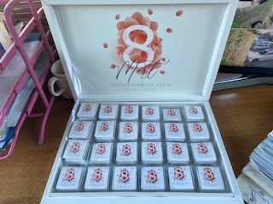

* Mail ve telefon aranması ile site sakinlerimizin borç bakiyeleri bildirimleri yapılmaktadır.
* Korononavirus (Covid-19) önlemleri ile ilgili Orkun Grup ile toplantı yapılmış ve önlemlerin uygulanması için karar alınmıştır.
* Yönetim Kurulu tarafından, yeni demirbaş havuz pompası alımı için karar alınmıştır. Demirbaş tutanağı tutulmuştur.
* Yönetim Kurulu tarafından, Beylikdüzü tapu müdürlüğünden kat malik listesi alımı için karar alınmıştır. Kat malik isim listesi alınmış, Apsiyon muhasebe programına işlenmiştir.
* Yönetim Kurulu tarafından, Organizasyonların Ertelenmesi” konulu Cumhurbaşkanlığının yayınladığın genelgeye göre 28.03.2020/04.04.2020 tarihlerinde yapılacak “Kat Malikleri Olağan Genel Kurul Toplantısı’nın” ileri bir tarihe ertelenmesine, bu durumun kat maliklerine bildirilmesi ile ilgili karar alınmıştır.
* Genel kurul toplantı tarihinin ertelenmesi ile ilgili kat maliklerine evlere duyuru dağıtılmış, e-mail gönderilmiş, whatsapp üzerinden mesaj gönderilmiş ve sms mesajı yollanmıştır.
* Korononavirus (Covid-19) önlemleri kapsamında kullanılmak üzere yüzey dezenfektanı, el dezenfektanı, maske, muayene eldivenleri tedarik edilmiştir. Personeller korunma önlemleri ile ilgili bilgilendirilmiştir.

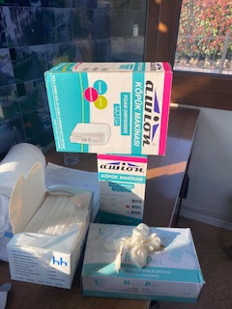

* Dilge sigortadan ortak alan sigortası teklifi alınmış ve onaylanmıştır.
* Orkun Grup tarafından ortak alanlarda dezenfeksiyon işlemi yapılmıştır.
* Dezenfeksiyon işlemlerinin fotoğrafları çekilip, whatsapp durumda paylaşılmıştır.

|  |  |  |  |  |  |  |  |
| --- | --- | --- | --- | --- | --- | --- | --- |
| **SMS GÖNDERİM DURUMU** | | | | | | | |
| **S.NO** | **DUYURU KONUSU** | **TARİH** | **ULAŞAN** | **ULAŞMAYAN** | **ULAŞMAMASI İLE İLGİLİ ÇÖZÜM** | | |
| **1** | **Koronovirüs önlemeye yönelik ortak alanların dezenfekte edildiği.** | **17.0.2020** |  |  |  | | |
| **2** | **Koronavirüs önlemeye yönelik kargo, siparişlerin güvenlik noktalarından alınması gerektiği.** | **17.03.2020** |  |  |  | | |
| **3** | **Koronavirüs önlemeye yönelik ortak alanların dezenfeksiyonu ve personelleri koruyucu çalışmlar yapıldığı.** | **17.03.2020** |  |  |  | | |
| **4** | **Miraç kandili** | **21.03.2020** |  |  |  | | |
| **5** | **Genel kurul toplantısının ertelendiği.** | **21.03.2020** |  |  |  | | |
| **İLAN PANOSUNA İLAN ASILMASI DURUMU** | | | | | | | |
| **S.NO** | **DUYURU KONUSU** | | | | | **ASILMA TARİHİ** | **KALD.TARİHİ** |
| **1** | **YEŞİL AY HAFTASI** | | | | | **03.03.2020** | **08.03.2020** |
| **2** | **DÜNYA KADINLAR GÜNÜ** | | | | | **08.03.2020** | **09.03.2020** |
| **3** | **DÜNYA SU GÜNÜ** | | | | | **22.03.2020** | **23.03.2020** |
| **4** | **ÇANAKKALE ZAFERİ** | | | | | **18.03.2020** | **19.03.2020** |
| **5** | **DOWN SENDROMU** | | | | | **21.03.2020** | **22.03.2020** |
| **6** | **KORONAVİRÜS ÖNLEMEYE YÖNELİK ORTAK ALAN DEZENFEKSİYONU** | | | | |  |  |
| **KONU** | | | **YAPILDI** | **YAPILMADI** | **GEREKÇE VE ÇÖZÜM** | | |
| **AYLIK FAALİYET RAPORUNU WEB SİTESİNE GİRİLMESİ** | | | **X** |  |  | | |
| **TALEPLERİN DEĞERLENDİRİLİP İLGİLİ BİRİMLERE BİLDİRİLMESİ** | | | **X** |  | **Sakinlerden gelen talepler Yönetim kurulu ile paylaşılmaktadır.** | | |
| **TALEPLERLE İLGİLİ ÇÖZÜM SÜRECİNİN TAKİBİ VE ÇÖZÜM ULAŞTIRILMASI** | | | **X** |  |  | | |

|  |
| --- |
| **3.TEKNİK & İNŞAİ FAALİYETLER** |

* Su depoları, elektrik tesisatları, aydınlatmalar, jeneratörler, hidrofor odalarında bulunan pompalar gün aşırı takip edilmektedir. Şiddetli yağışlı günlerde, sitenin ortak gider rögarlarının taşma ihtimaline karşı kontrol edilmektedir. Sistemin aksaksız bir şekilde çalışması için tüm tedbirler alınmaktadır.
* Asansör, hidrofor pompaları, havuz pompaları, jeneratör vb. ekipmanların bakımları rutin olarak yapılmaktadır.
* Otis asansör firması tarafından B blok asansörün bakımı yapılmıştır.
* Aqua İstanbul firması tarafından personel odasında bulunan arıtma cihazının, 4 adet filtresi değiştirilmiştir.
* 42 adet 6 lt. 8 adet 50 lt. yangın söndürme tüplerinin Hassa Yangın Söndürme Malzemeleri firması tarafından dolumları yapılmıştır.
* ERD teknik tarafından hidrofor pompalarının bakımı yapılmış ve 2., 3. kısımda bulunan 2’şer adet elektrot değişimi yapılmıştır.

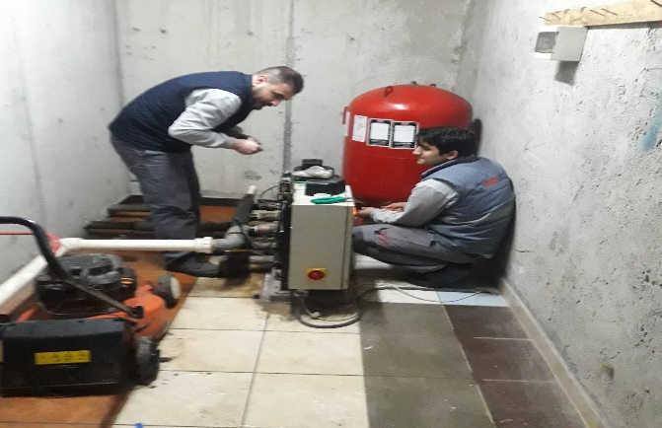 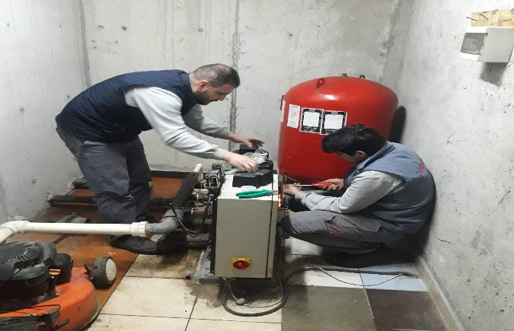

* Tekpool Havuzculuk tarafından arızalanan pompa yerine, 1 adet yeni havuz pompası montajı yapılmıştır. Demirbaş tutanağı tutulmuştur.

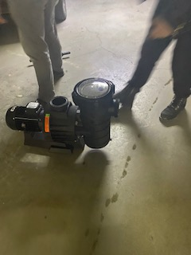 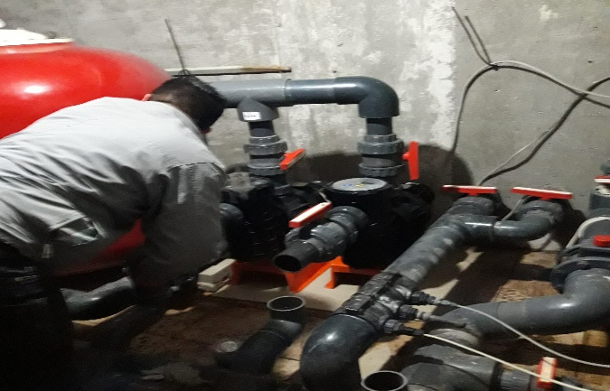

* Teknik müdürümüz Mustafa Bey tarafından yönlendirilen elektrik teknisyeni site genelinde 15 adet ampul, 1 adet duy değişimi yapmıştır.

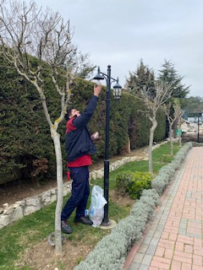 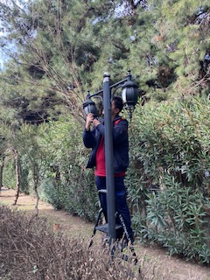

|  |  |  |  |  |  |  |  |
| --- | --- | --- | --- | --- | --- | --- | --- |
| **BLOK  ADI** | **KAT  SAYISI** | **DAİRE  SAYISI** | **ASANSÖR SAYISI** | **SENSÖR SAYISI** | **YANGIN TÜPÜ  KG/SAYI** | **YANG.DOLABI SAYISI** | **ŞAFT DLP.SAY.** |
| **A BLOK** |  | **16** | **-** |  |  |  |  |
| **B BLOK** | **4 kat** | **23** | **1** |  | **6KG/ 5 ADET KATLARDA** |  |  |
| **C BLOK** |  | **21** | **-** |  |  |  |  |
| **SOS.TESİS** |  |  | **-** |  | **6KG/ 1 ADET** |  |  |
| **OTOPARK A BLOK** |  |  | **-** |  | **6KG/9 ADET 50KG/2 ADET** | **4** |  |
| **OTOPARK B BLOK** |  |  | **1** |  | **6KG/15 ADET**  **50KG/3 ADET** | **4** |  |
| **OTOPARK C BLOK** |  |  | **-** |  | **6KG/11 ADET**  **50KG/3 ADET** | **4** |  |
| **GÜVENLİK MOBOSU** |  |  |  |  | **6KG/1 ADET** |  |  |
| **TOPLAM** |  |  | **1** |  | **6KG/42 ADET**  **50KG/8 ADET** | **12** |  |
| **BAKIMI YAPILACAK EKİPMAN ADI** | | | | **KURUM/KİŞİ** | **BAKIM PERİYODU** | **BAKIM YAPILMA DURUMU** | |
| **B BLOK 1 ADET ASANSÖR** | | | | **BUGA-OTİS ASANSÖR** | **AYLIK** | **AYLIK** | |
| **3 ADET JENERATÖR** | | | | **ARMAK JENERATÖR** | **3 AYLIK** | **3 AYLIK** | |
| **4 ADET HİDROFOR POMPASI** | | | | **ERD TEKNİK HİZ.** | **6 AYLIK** | **6 AYLIK** | |

|  |
| --- |
| **4.GÜVENLİK FAALİYETLERİ** |

* Güvenlik hizmetleri ORKUN GÜVENLİK firması tarafından (5+1 Danışma Personeli) 6 kişilik kadro ile 24 saat esasına göre gündüz 2 kişi, gece 2 kişi olacak şekilde sağlanmaktadır.
* 5188 sayılı Özel Güvenlik Hizmetlerine Dair Kanun doğrultusunda güvenlik hizmeti uygulamaları yapılmaktadır.
* Site içi ve çevresi 37 kameralı CCTV sistemi ile izlenmekte olup 15 günlük kayıt tutulmaktadır.
* Site sakinlerinin evlerine misafir olarak gelen kişilerin kaydı tutulmakta, daire sakinine haber verilmeden hiç kimse gönderilmemektedir.
* Eşya taşımaları bizzat güvenlik görevlileri tarafından takip edilmekte, asansörün kullanılmaması için tüm tedbirler alınmaktadır.
* Ayrıca Güvenlik Personellerine, Orkun Güvenlik firması tarafından;

1. Hizmet esnasında davranış şekilleri,
2. Görev yerlerindeki uyulması gereken kurallar,
3. Telefon ile konuşma kuralları,
4. Güvenliğin tanımı, giriş çıkış kontrolü, vardiya değişimi,
5. Kılık, kıyafet, teçhizat,
6. Fiziki güvenlik tedbirleri, ilk yardım
7. Etkili iletişim,

Konularında belirli aralıklarla kurum içi eğitim hizmetleri verilmektedir.

* Koronavirüs önlemleri kapsamında personellere önlemler hakkında bilgi verilmiştir.
* Sosyal mesafe kuralları anlatılmış, koruyucu maske, eldiven, el dezenfektanı tedariği yapılmıştır.
* Çalışma ve yemek alanları günlük olarak spreylenerek dezenfekte edilmektedir.

|  |  |  |  |  |  |  |
| --- | --- | --- | --- | --- | --- | --- |
| **CİHAZ ADI** | **CİHAZ DURUMU** | | **KONTROL** | **CİHAZIN FAALİYET DURUMU** | | **AÇIKLAMA** |
| **VAR** | **YOK** | **CİHAZIN KONTROL TARİHİ** | **ÇALIŞIYOR** | **ÇALIŞMIYOR** | **GEREKÇE** |
| **SES KAYIT SİSTEMİ (SANTRAL)** |  | **√** |  |  |  |  |
| **BARİYER SİSTEMİ** | **√** |  |  | **√** |  |  |
| **OTOMATİK ARAÇ GEÇİŞ SİSTEMİ (OGS)** | **√** |  | **12.03.2020** | **√** |  |  |
| **PLAKA TANIMA SİSTEMİ (PTS)** |  | **√** |  |  |  |  |
| **ÇEVRE GÜVENLİK KAMERALARI** | **√** |  |  | **√** |  |  |
| **YÖNETİM OFİSİ KAMERALARI** |  | **√** |  |  |  |  |
| **TURNİKELİ YAYA GEÇİŞ SİSTEMİ** |  | **√** |  |  |  |  |
| **SİTE YAYA GİRİŞ KAPILARI/KARTLI GEÇİŞ SİSTEMİ** |  | **√** |  |  |  |  |
| **DAHİLİ HAT SİSTEMİ (İNTERKOM)** | **√** |  |  | **√** |  |  |

|  |
| --- |
| **5.TEMİZLİK FAALİYETLERİ** |

* Yıllık temizlik eğitim planı tarihleri planlanmış Yaşar ve Özgür beylere e-mail yollanmıştır.
* Genel temizlik malzemeleri alımı yapılmış, apsiyon programına stok girişi yapılmıştır.
* Koronavirüs önlemleri kapsamında personellere el dezenfektanı, maske, eldiven tedariği yapılmıştır.
* Koronavirüs önlemleri kapsamında sıvı dezenfektan tedarik edilip sosyal tesis, b blok apartman, asansör, güvenlik moboları, personel odası, kapı kolları, tırabzanlar vb. yerlerde dezenfeksiyon işlemi rutin olarak yapılmaktadır.

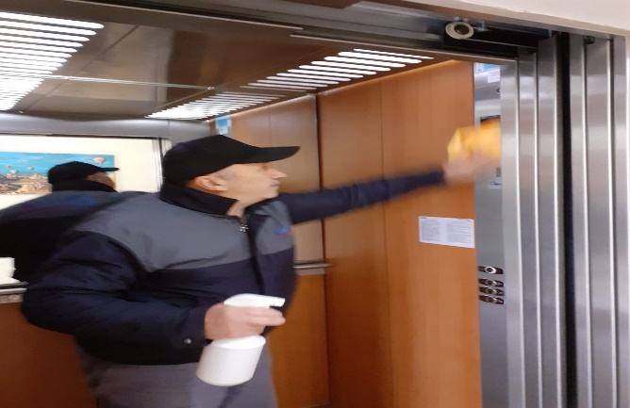 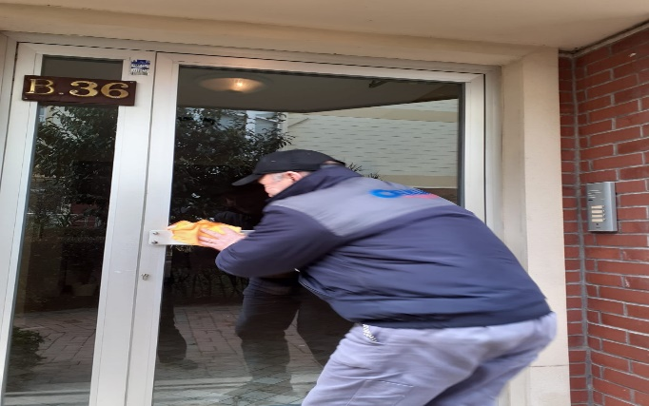

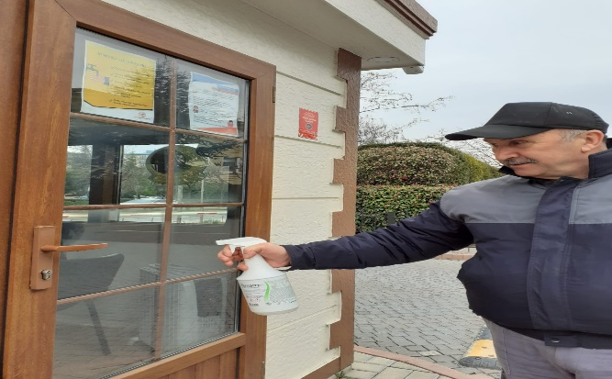

* Orkun Grup tarafından Koronavirüs’ü önlemek amacı ile ortak alanlar ilaçlama pompası ile dezenfekte edilmektedir.

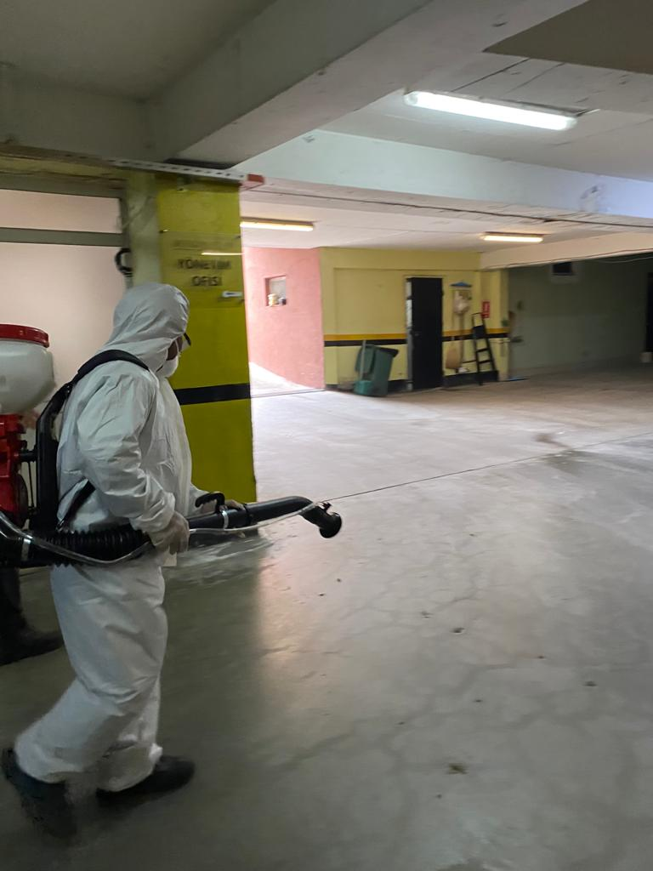 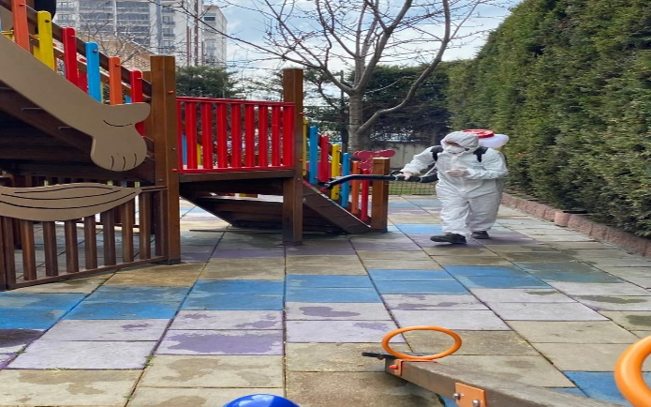

* Belediye tarafından gönderilen dezenfeksiyon paspasları, çamaşır suyu seyreltilmek sureti ile uygulanıp, gerekli yerlere konulmuştur.

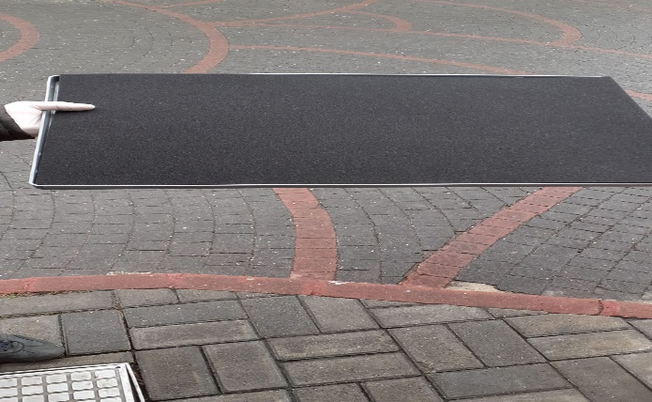 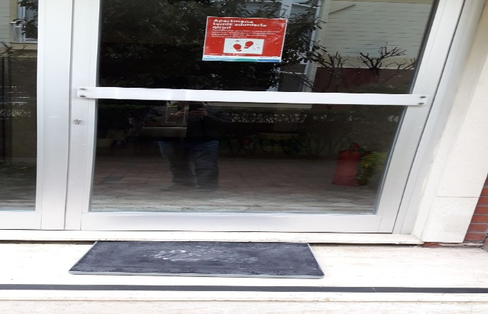

* Otopark merdivenleri ve tırabzanları yıkanmıştır.

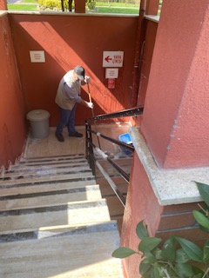 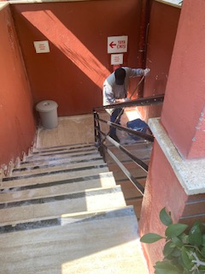

1. Yangın dolapları ve yangın tüpleri temizlenmektedir.
2. Yürüyüş yollarının temizliği yapılmaktadır.
3. Sosyal tesis genel temizliği yapılmaktadır.
4. Peyzaj alanının temizliği işlemleri yapılmaktadır.
5. Rutin çöplerin toplanması işlemleri yapılmaktadır.
6. B Blok giriş bölgesi, katlar, asansör ve kapılarının temizliği işlemleri yapılmaktadır.
7. Genel otopark temizlikleri yapılmaktadır.

**Günlük Faaliyetler:** Çöp toplama işlemleri 09:00-10:00, 16:00-17:00 saatlerinde zamanında yapılmaktadır. Yapılan işler günlük olarak kontrol edilmektedir.

**Haftalık Faaliyetler:** B Blok katları detaylı temizliği yapılmaktadır.

B blok asansörü, katlar, camlar haftalık olarak temizlenmekte ve kontrolleri yapılmaktadır. Sosyal tesis lavaboları, duşları temizlenmektedir. Sosyal tesis iç mekan temizlenmektedir.

**15 Günlük Faaliyetler:** Sosyal tesis camları silinmektedir. Havuz çevresi ve camları temizlenmektedir.

**Aylık Faaliyetler:**

* Ortak alan çocuk parkı genel temizliği yapılmaktadır.
* Ortak alanların genel temizliği yapılmaktadır.
* Havuz temizlenmektedir.

|  |  |  |  |  |
| --- | --- | --- | --- | --- |
| **PERSONEL SAYISI** | | **GÖREV YERİ** | **ÇALIŞMA SAATLERİ** | **CAMCI/MAKİNACI/MEYDANCI/TEMZ.PERS.** |
| **BÜTÇELENEN** | **ÇALIŞAN SAY.** | **ORTAK MAHALLER**  **SOSYAL TESİS** | **08:00-17:00** | **TEMİZLİK GÖREVLİSİ** |
| **1**  **1** | **1**  **1** |  |  |
| **09:00- 18:00** | **SOSYAL TESİS GÖREVLİSİ** |
|  |  |

|  |  |  |  |  |  |
| --- | --- | --- | --- | --- | --- |
| **ALAN** | **CİNS** | **İŞLEM** | **Her Gün** | **Her Hafta** | **Aylık** |
| Dış Alan Sert Zemin | Taş | Yıkama |  | **X** |  |
| Dış Alan Ekili Alan | Bitki | Çöp Toplama | **X** |  |  |
| Dış Alan Çöp Kovaları | Metal | Boşaltılması | **X** |  |  |
| Dış Alan Çöp Kovaları | Metal | Yıkama |  |  | **X** |
| Dış Alan Çöp Konteyner | Metal | Yıkama |  |  | **X** |
| Dış Alan Aydınlatmaları | Lambalar | Nemli Silme |  |  | **Yaz Aylarında X** |
| Dış Alan Yürüme Yolları | Taş | Yıkama |  |  | **Yaz Aylarında X** |
| Dış Alan Oturma Bankları | Ahşap | Nemli Silme |  |  | **Yaz aylarında X** |
| Teknik Hacimler |  | Nemli Silme Zemin |  |  | **X** |
| Sosyal Tesis | Seramik, Ahşap Metal | Nemli Silme, Islak Paspaslama, Yıkama | Gün aşırı yapılmaktadır. |  |  |
| Dış Alan Yol Kenarları | Izgaralar | Yıkama |  |  | **X** |
| Dış Alan Yol Kenarları | Kameralar | Nemli Silme |  |  | **X** |
| Kat Holleri | Seramik | Islak Paspaslama |  | **X** |  |
| Yangın Merdivenleri | Brüt Beton | Islak Paspaslama | **-** | **-** | **-** |
| Servis Merdivenleri | Seramik | Islak Paspaslama | **-** | **-** | **-** |
| Çöp Toplama |  |  | **X** |  |  |
| Asansörler | Kabin Temizliği | Nemli Silme, Zemin Temiz. |  | **X** |  |
| Ortak Alan Cam Yüzeyler | Cam | Nemli Silme |  | **X** |  |

|  |
| --- |
| **6.BAHÇE VE PEYZAJ HİZMETLERİ** |

* Bahçıvanlar tarafından her gün mıntıka temizliği, yaprak toplama işlemi yapılmaktadır.
* Ligüstrümler budanmaktadır.

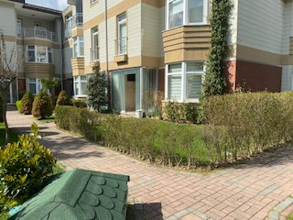

* Çimler biçilmekte, gübre atılmakta ve sulama yapılmaktadır.

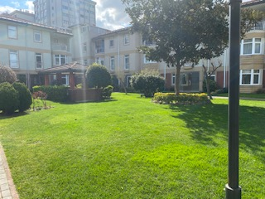 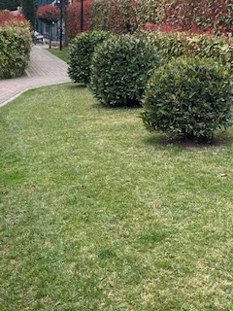

* Çocuk parkında bulunan ağaçlar budanmaktadır.
* Yabani otlar toplanmaktadır.

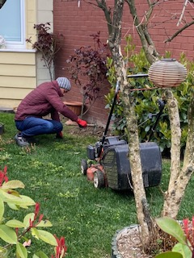

|  |  |  |  |  |  |  |  |  |  |  |  |  |
| --- | --- | --- | --- | --- | --- | --- | --- | --- | --- | --- | --- | --- |
| **HİZMET SATIN ALARAK** | | | | **PERSONEL ÇALIŞTIRARAK** | | | | | | **PERSONEL SAYISI** | | |
| **SEÇKİN PEYZAJ BAKIM** | | | |  | | | | | | **BÜTÇELENEN** | | **ÇALIŞAN** |
| **3** | | **3** |
| **YEŞİL ALAN M²** | | **AĞAÇ SAYISI** | | | | | | | **MEVSİMLİK ÇİÇEK SAYISI** | | | |
| **8000m2** | | **VAR OLAN** | | | **YENİ DİKİLEN** | | | | **VAR OLAN** | | **YENİ DİKİLEN** | |
|  |  | |  | |  | |  | |  | |
| **SULAMA TEMİNİ** | | | | **SULAMA TÜRÜ** | | | | **OTOMATİK SULAMA TÜRÜ** | | | | |
| **ŞEBEKE** | **TANKER** | **SONDAJ** | **ELLE** | | **OTOMATİK** | | **DAMLA  SULAMA** | | **OTOM.-YR.OTOM.FISKIYE** | | | |
| **İSKİ** |  |  |  | | **X** | |  | |  | |  | |
| **HİZMET KONUSU** | | | | **YAPILDI** | | **YAPILMAKTA** | | **YAPILMADI** | | **GEREKÇE** | | |
| **DİKİLİ AĞAÇLARIN BUDANMASI** | | | | **X** | |  | |  | |  | | |
| **AĞAÇ DİPLERİNE KAZIK ÇAKILARAK İPLERLE BAĞLANIP SABİTLENMESİ** | | | |  | | **X** | |  | |  | | |
| **YEŞİL ALANLARIN YABANİ OTLARDAN TEMİZLENMESİ** | | | | **X** | |  | |  | |  | | |
| **AĞAÇ DİPLERİNİN ÇAPALANMA İŞLEMİNİN YAPILMASI** | | | |  | | **X** | |  | |  | | |
| **ÇALI GRUPLARININ ÇAPALANMA İŞLEMİ YAPILMASI** | | | |  | |  | |  | |  | | |
| **SULAMA İŞLEMİ YAPILMASI** | | | | **X** | |  | |  | | **GÜBRELEME İLE SULAMA YAPILDI.** | | |
| **İLAÇLAMA İŞLEMİ YAPILMASI** | | | |  | |  | | **X** | | **İLAÇLAMA ZAMANI YAPILACAK** | | |
| **ÇİM BİÇME İŞLEMİ YAPILMASI** | | | | **X** | |  | |  | | **GÜBRELEME ÖNCESİ VE RUTİN OLARAK YAPILDI.** | | |